打开浏览器输入网址：http://2122wgm.mh.chaoxing.com

进入页面，点击右上角登录

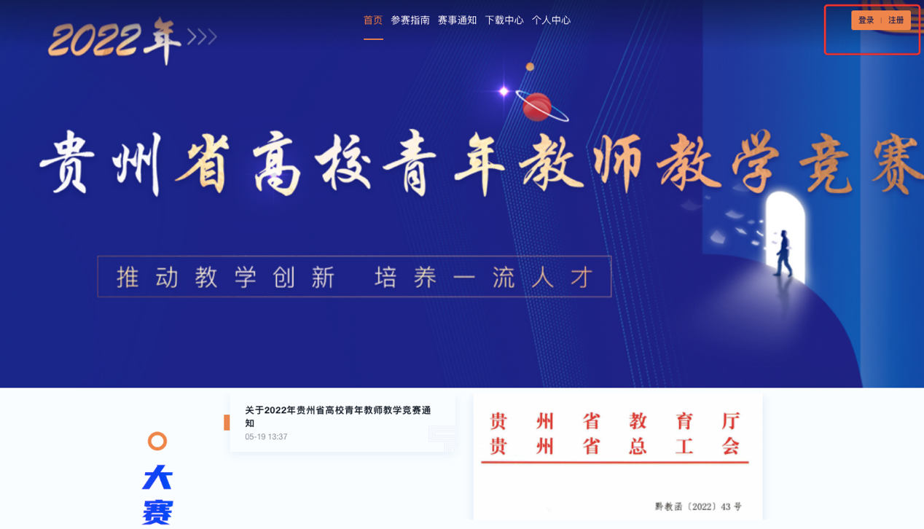

登陆超星学习通账户，手机号、工号、学习通扫码均可

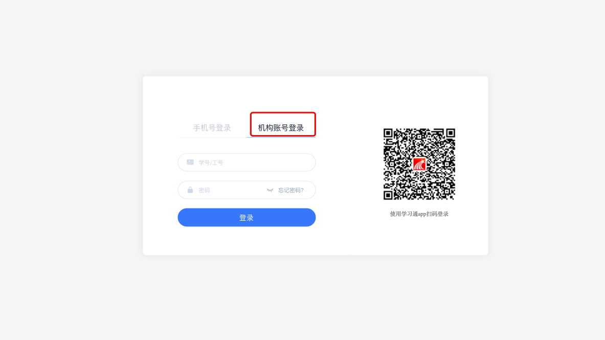

完成登录后选择图中导航栏-“个人中心”

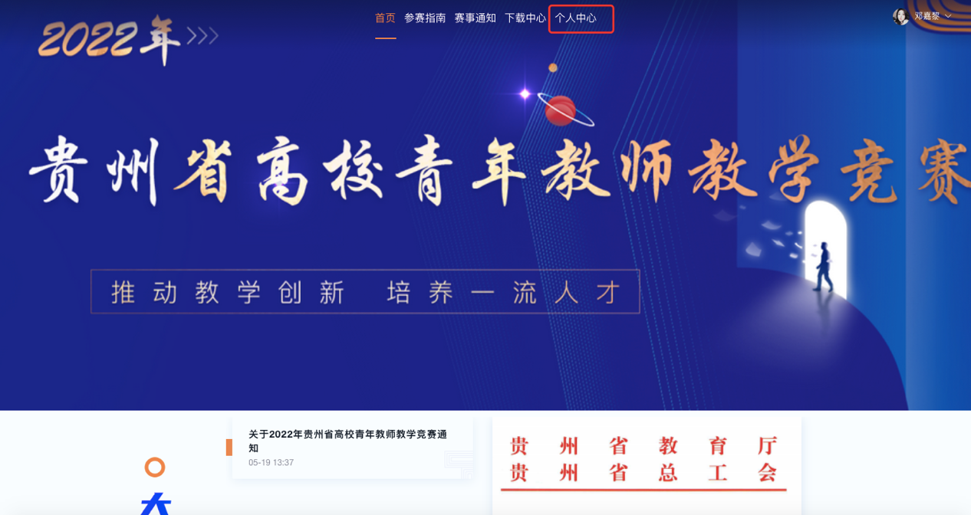

同意承诺书后 点击左边导航栏--“报名信息”

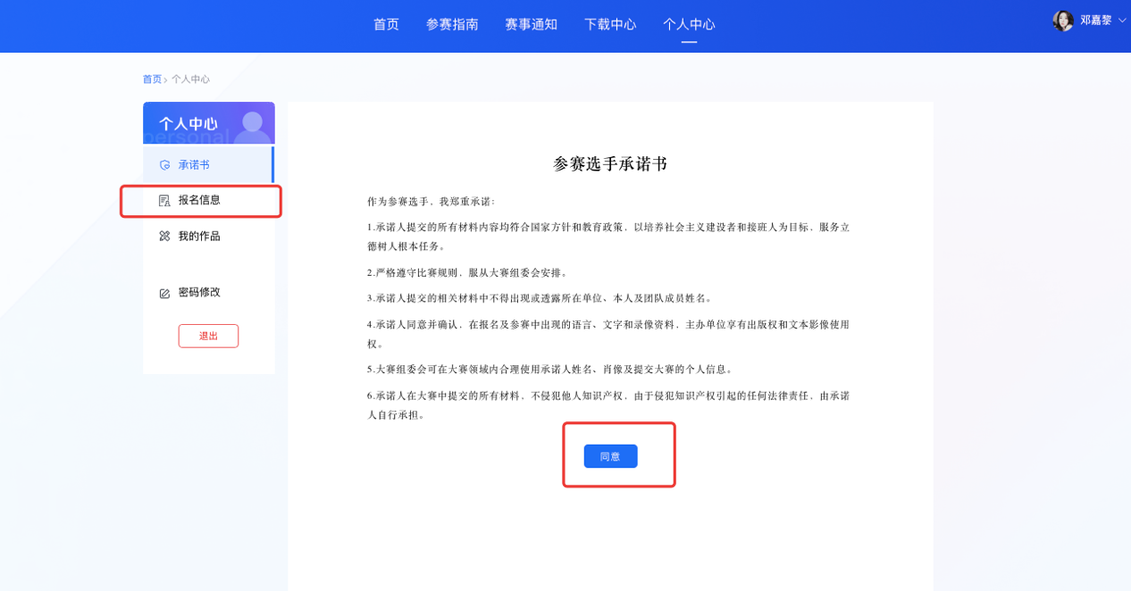

提交报名信息后，点击左边-“我的作品”按要求填写及上传参赛材料点击“提交”即可

